基于Android的旅行服务系统
需求分析报告
目录
1引言 2
1.1编写目的 2
1.2背景 2
1.3定义 2
1.4参考资料 3
2系统结构模型 3
2.1初始对象表 3
2.2初始类图 4
2.3细化类图 5
2.3.1属性的识别 5
2.3.2 操作的识别 7
2.4三层精化类图 11
3系统行为模型 15
3.1交互模型 15
3.2状态模型 16

概要设计说明书

1引言

1.1编写目的
需求说明书目的是使用户和软件开发者双方对该软件有一个共同的理解，使之成为整个开发工作的基础。便于用户、开发人员进行理解和交流，反映出用户问题的结构，可以作为软件开发工作的基础和依据，并作为确认测试和验收的依据。
预期读者：软件设计者和测试者。

1.2背景
说明：
- 待开发的软件系统的名称：基于Android的旅行服务系统
- 本项目的任务提出者：刘心怡，岳雨涵，朱逸帆；
- 本项目的任务开发者：刘心怡，岳雨涵，朱逸帆；
- 用户：具有旅行服务需求的人及管理者；
- 实现该软件的计算中心或计算机网络：南京航空航天大学计算中心；

1.3定义
名称 | 说明
帐号 | 用户注册时登记的用户名及密码
用户分类 | 分为管理员和普通用户
用户信息管理 | 管理员和普通用户可通过该模块对自己的信息进行增加、查询、修改操作，管理员拥有对全员的信息进行各项操作的权限。
添加旅行路线信息 | 管理员可以添加旅行路线的信息，包括地点，具体路线，旅行时长等信息。
修改旅行路线信息 | 管理员可以修改旅行路线的信息，包括地点，具体路线，旅行时长等信息。
删除旅行路线信息 | 管理员可以删除旅行路线的信息，包括地点，具体路线，旅行时长等信息。
查询旅行路线信息 | 普通用户和管理员可以查询旅行路线的信息，包括地点，具体路线，旅行时长等信息。
添加旅行订单信息 | 普通用户在确定选购旅行路线时，添加旅行订单信息
删除旅行订单信息 | 普通用户在旅行结束后，可以删除旅行订单
查看旅行订单信息 | 普通用户和管理员可以随时查看当前旅行订单信息
发表旅行意见 | 普通用户可以在讨论区发表自己的旅行见解
删除旅行意见 | 管理员通过该功能删除讨论区不恰当的发言
查看旅行意见 | 普通用户和管理员都可以在讨论区查看发言
添加收藏 | 普通用户可以将自己感兴趣的路线添加到收藏夹
删除收藏 | 普通用户可以将自己不再感兴趣的路线从收藏夹中删除

1.4参考资料
编号 | 参考资料 | 作者
1 | 《软件工程（第三版）》，高等教育出版社，2012 | 齐治昌等
2 | 《构建之法（第二版）》，人民邮电出版社，2015 | 邹欣
3 | 《Test-Driven Development with Python》，O'Reilly，2014 | Harry J. W

2系统结构模型

2.1初始对象表
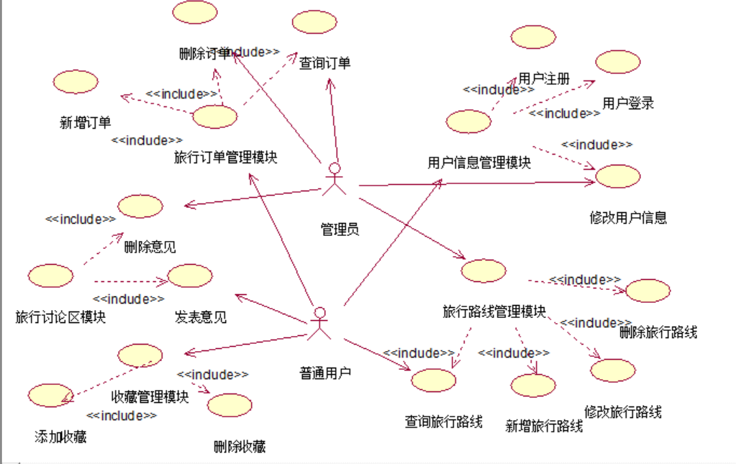

初始对象/类表：
可能的类 | 英文类名 | 简单描述
用户 | user | 该类是管理员类和普通用户类的基类，提供两个类共有的属性和操作
普通用户 | ordinaryuser | 该类用于对平台普通用户信息提供一系列相关操作
管理员 | administrator | 该类用于对平台管理员信息提供一系列相关操作
旅行路线 | route | 该类用于对旅行路线信息提供一系列相关操作
旅行订单 | order | 该类用于对旅行订单提供一系列相关操作
旅行意见 | discuss | 该类用于对旅行讨论区的意见进行管理操作
路线收藏 | collection | 该类对于收藏的路线进行相关操作

2.2初始类图
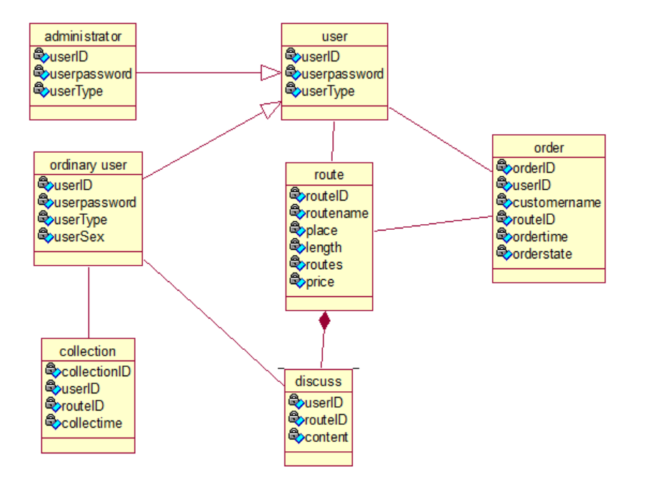

2.3细化类图

2.3.1属性的识别
类名：user（用户类）
属性表如表2.1.1所示：
表2.1.1 user类属性表
中文名 | 英文名 | 数据类型
用户ID | userID | varchar
登陆密码 | userPassword | varchar
用户身份 | userType | enum

类名：administrator（管理员类）
属性表如表2.1.2所示：
表2.1.2 administrator类属性表
中文名 | 英文名 | 数据类型
用户ID | userID | varchar
登陆密码 | userPassword | varchar
用户身份 | userType | enum

类名：ordinary user（普通用户类）
属性表如表2.1.3所示：
表2.1.3 ordinary consumer类属性表
中文名 | 英文名 | 数据类型
用户ID | userID | varchar
登陆密码 | userPassword | varchar
用户身份 | userType | enum
性别 | userSex | varchar

类名：route（旅行路线类）
属性表如表2.1.4所示：
表2.1.4 route类属性表
中文名 | 英文名 | 数据类型
旅行路线ID | routeID | unsigned
旅行路线名 | routename | varchar
旅行地点 | place | varchar
旅行时长 | length | unsigned
旅行具体路线 | routes | varchar
旅行价格 | price | unsigned

类名：order（旅行订单类）
属性表如表2.1.5所示：
表2.1.5 order类属性表
中文名 | 英文名 | 数据类型
订单号 | orderID | unsigned
用户ID | userID | varchar
旅客姓名 | customername | varchar
旅行路线ID | routeID | varchar
交易时间 | orderTime | date
订单状态 | orderState | varchar

类名：discuss（旅行意见类）
属性表如表2.1.6所示：
表2.1.6 discuss类属性表
中文名 | 英文名 | 数据类型
用户ID | userID | varchar
旅行路线ID | routeID | unsigned
意见内容 | content | Text

类名：collection（旅行路线收藏类）
属性表如表2.1.7所示：
表2.1.7 collection类属性表
中文名 | 英文名 | 数据类型
收藏ID | collectionID | unsigned
用户ID | userID | varchar
收藏路线ID | routeID | unsigned
收藏时间 | collecttime | date

2.3.2 操作的识别
1.操作的分类
基本操作：包括数据库检索和更新，如增加、删除、修改、选择、查询等
关键操作：必须由对象提供的、在算法上复杂的业务操作

2.操作的识别
类名：user
操作表如表2.2.1所示：
表2.2.1 user类操作表
中文名 | 英文名 | 返回值类型
添加用户 | addUser() | bool
返回用户ID | getUserID() | string
设置用户ID | setUserId() | bool
返回用户密码 | getUserPassword() | string
设置用户密码 | setUserPassword() | bool
返回用户类型 | getUserType() | string
设置用户类型 | setUserType() | bool

类名：administrator
操作表如表2.2.2所示：
表2.2.2 administrator类操作表
中文名 | 英文名 | 返回值类型
添加用户 | addUser() | bool
返回用户ID | getUserID() | string
设置用户ID | setUserId() | bool
返回用户密码 | getUserPassword() | string
设置用户密码 | setUserPassword() | bool
返回用户类型 | getUserType() | string
设置用户类型 | setUserType() | bool

类名：ordinary user
操作表如表2.2.3所示：
表2.2.3 ordinary user类操作表
中文名 | 英文名 | 返回值类型
添加用户 | addUser() | bool
返回用户ID | getUserID() | string
设置用户ID | setUserId() | bool
返回用户密码 | getUserPassword() | string
设置用户密码 | setUserPassword() | bool
返回用户类型 | getUserType() | string
返回用户性别 | getUserSex() | string
设置用户性别 | setUserSex() | bool

类名：route
操作表如表2.2.4所示：
表2.2.4 route类操作表
中文名 | 英文名 | 返回值类型
添加旅行路线 | addroute() | bool
删除旅行路线 | deleteroute() | bool
设置旅行路线ID | setrouteID() | bool
返回旅行路线ID | getrouteID() | unsigned
设置旅行路线名 | setroutename() | bool
返回旅行路线名 | getroutename() | string
设置旅行路线地点 | setplace() | bool
返回旅行路线地点 | getplace() | string
设置旅行时长 | setlength() | bool
返回旅行时长 | getlength() | unsinged
设置具体路线 | setroutes() | bool
返回具体路线 | getroutes() | string
设置路线价格 | setprice() | bool
返回路线价格 | getprice() | unsigned

类名：order
操作表如表2.2.5所示：
表2.2.5 order类操作表

中文名 | 英文名 | 数据类型
添加订单 | addorder() | bool
删除订单 | deleteorder() | bool
设置订单ID | setorderID() | bool
返回订单ID | getorderID() | unsigned
设置用户ID | setuserID() | bool
返回用户ID | getuserID() | string
设置旅客姓名 | setcustomername() | bool
返回旅客姓名 | getcustomername() | string
设置旅行路线ID | setRouteID() | bool
返回旅行路线ID | getRouteID () | unsinged
设置交易时间 | setordertime() | bool
返回交易时间 | getordertime() | date
设置订单状态 | setorderstate() | bool
返回订单状态 | getorderstate () | string

类名：discuss
操作表如表2.2.6所示：
表2.2.6 discuss类操作表
中文名 | 英文名 | 返回值类型
添加旅行意见 | adddiscuss() | bool
删除旅行意见 | deletediscuss() | bool
设置用户ID | setuserID() | bool
返回用户ID | getuserID() | unsigned
设置旅行路线ID | setrouteID() | bool
返回旅行路线ID | getrouteID() | unsigned
设置具体意见 | setcontent() | bool
返回具体意见 | getcontent() | string

类名：collection
操作表如表2.2.9所示：
表2.2.7 collection类操作表
中文名 | 英文名 | 返回值类型
添加收藏 | addcollection() | bool
删除收藏 | deletecollection() | bool
设置用户ID | setuserID() | bool
返回用户ID | getuserID() | unsigned
设置收藏路线ID | setrouteID() | bool
返回收藏路线ID | getrouteID() | string
设置收藏时间 | setcollecttime() | bool
返回收藏时间 | getcollecttime() | bool

2.4三层精化类图
在初始类图的基础上，运用三层体系结构思想对基本类模型进行划分。根据各个对象的具体情况，将对象分成界面、事务和数据层。

1.对administrator类的三层划分
界面层：
名称 | 描述
signup.html | 注册页面
signin.html | 登录页面
index.html | 首页
resetinfo.html | 修改用户信息页面
resetpassword.html | 修改用户密码页面
事务层：administrator.java 用户信息管理类
数据层：administrator.dat 用户信息表

2.对ordinary consumer类的三层划分
界面层：
名称 | 描述
signup.html | 注册页面
signin.html | 登录页面
index.html | 首页
resetpassword.html | 修改用户密码页面
resetuserinfo.html | 修改用户信息页面
事务层：ordinary consumer.java用户信息管理类
数据层：ordinary consumer.dat 用户信息表

3．对route类的三层划分
界面层：
名称 | 描述
manageroute.html | 管理旅行路线页面
editroute.html | 编辑旅行路线页面
queryroute.html | 查询旅行路线页面
route.html | 展示旅行路线页面
事务层：route.java 雨伞管理类
数据层：route.dat 雨伞信息表

4.对order类的三层划分
界面层：
名称 | 描述
createorder.html | 创建订单界面
manageorder.html | 管理订单页面
order.html | 展示订单页面
事务层：order.java 评论管理类
数据层：order.dat 评论信息表

5.对discuss类的三层划分
界面层：
名称 | 描述
creatediscuss.html | 新增讨论界面
managediscuss.html | 管理讨论区界面
discuss.html | 展示讨论区界面
事务层 discuss.java 讨论区管理类
数据层：discuss.dat 讨论区信息表

6.对collection类的三层划分
界面层：
名称 | 描述
managecollection.html | 收藏管理页面
collection.html | 收藏展示页面
事务层：collection.java 收藏管理类
数据层：collection.dat 收藏信息表

3系统行为模型

3.1交互模型
登录

注册

用户信息修改
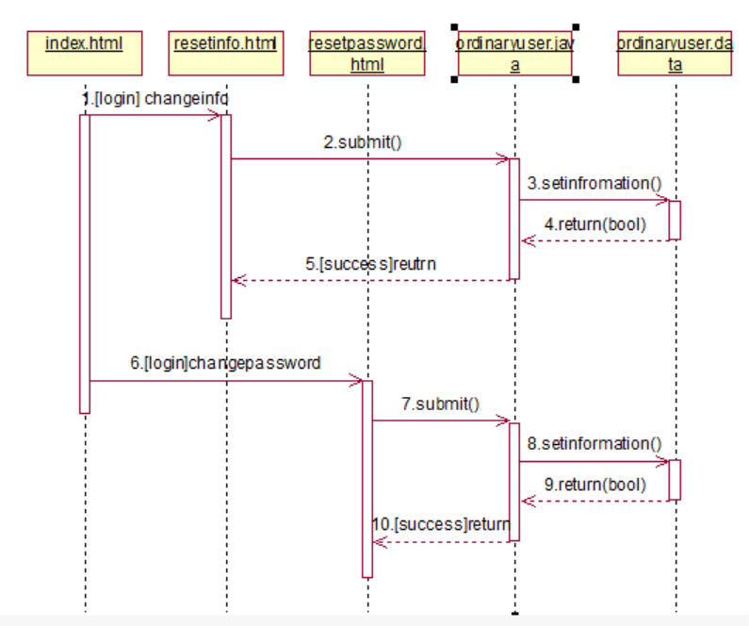

查询旅行路线信息
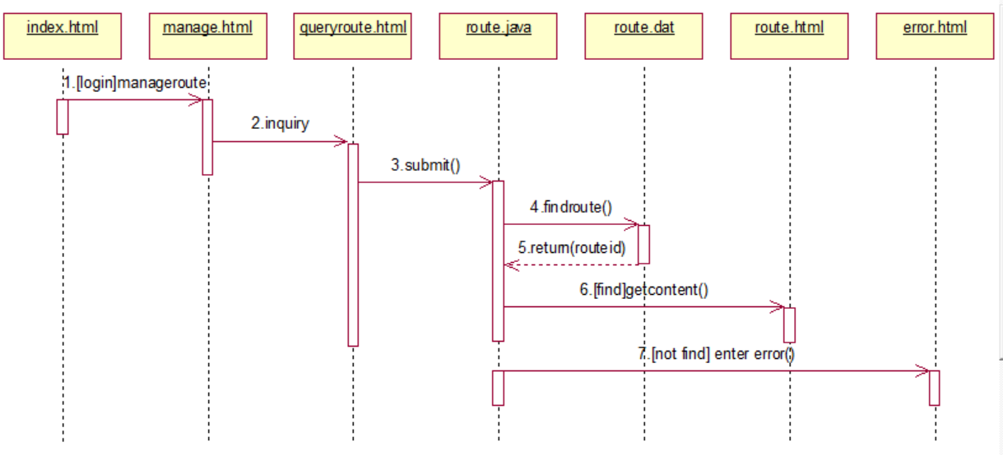

添加旅行路线
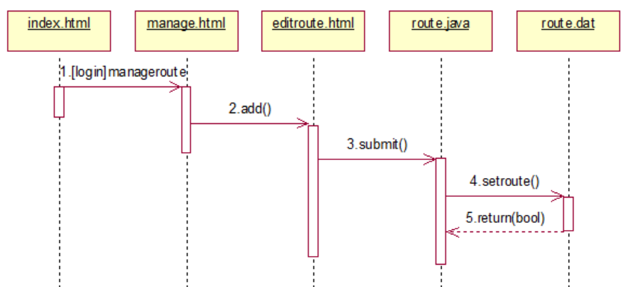

删除旅行路线
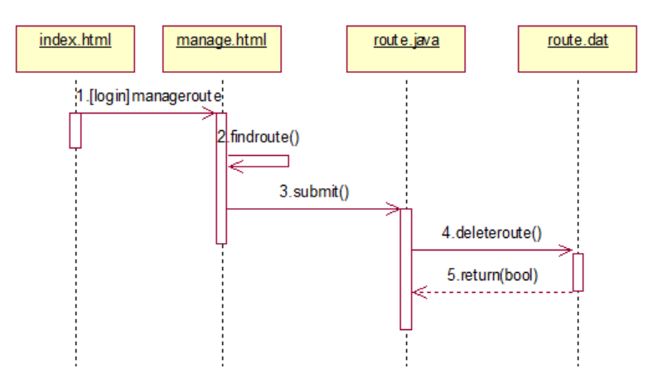

修改旅行路线
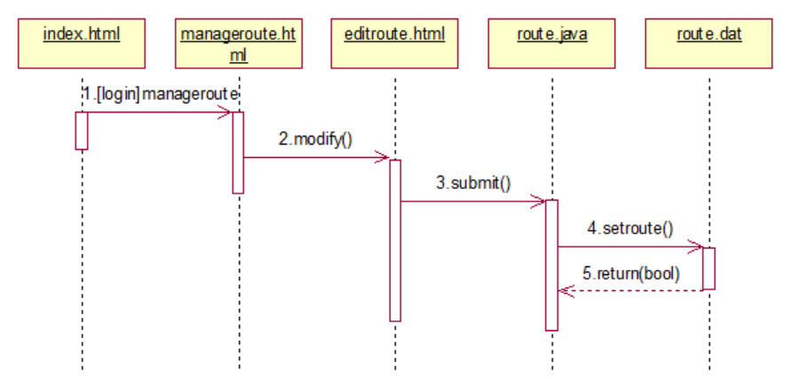

添加订单
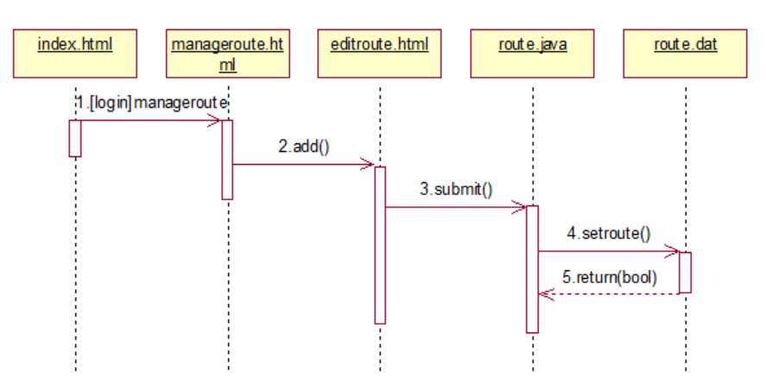

删除订单
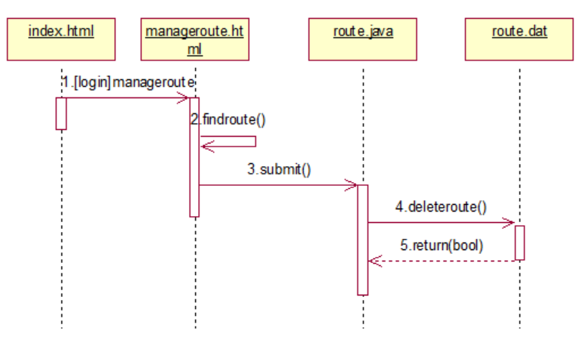

查看订单
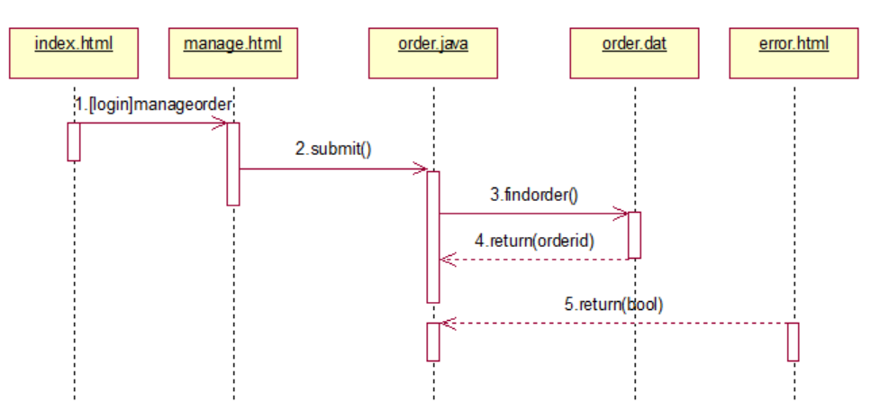

添加旅行意见
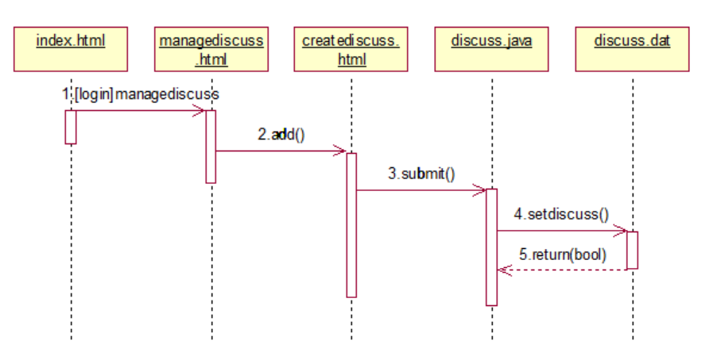

删除旅行意见
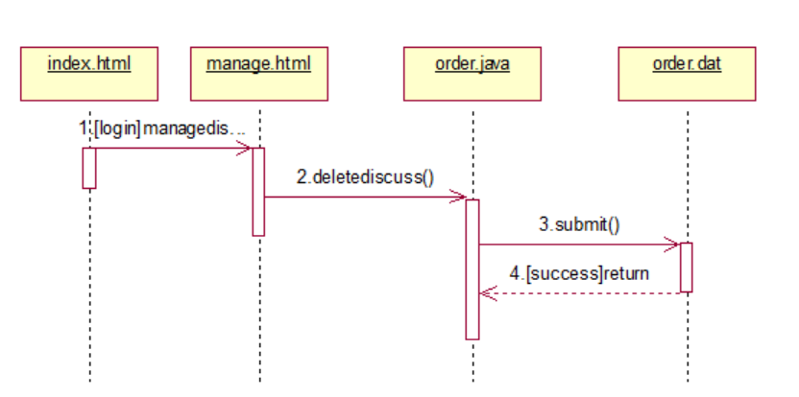

添加收藏
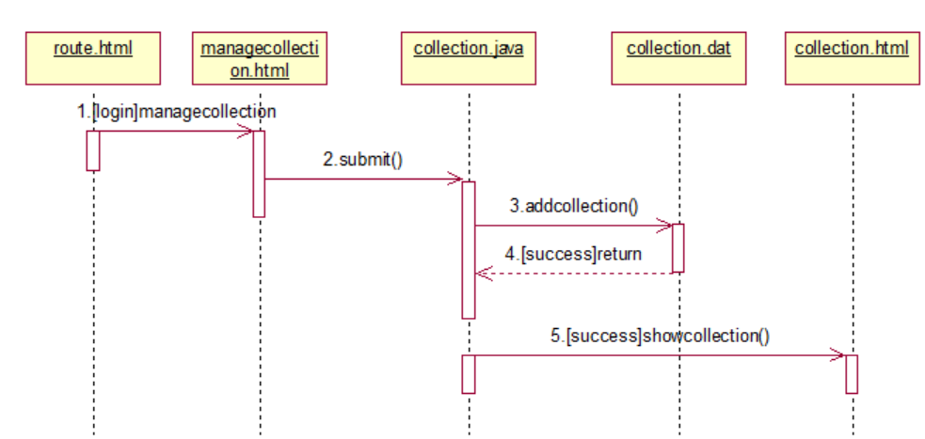
取消收藏
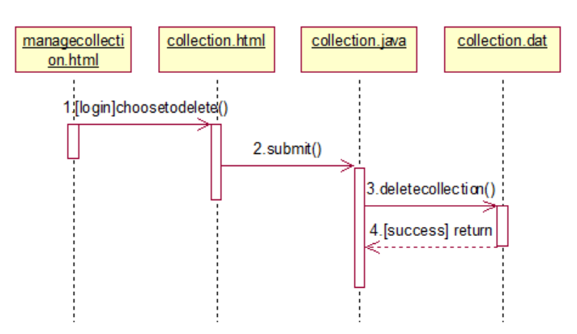

查看收藏

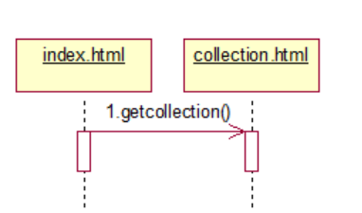

3.2状态模型

订单状态
